- (5.5 puntos) Implementar el siguiente diagrama de clases:
NOTA 1: solo se implementarán los atributos y métodos que se especifican en el diagrama.
NOTA 2: los métodos han de ser eficientes.
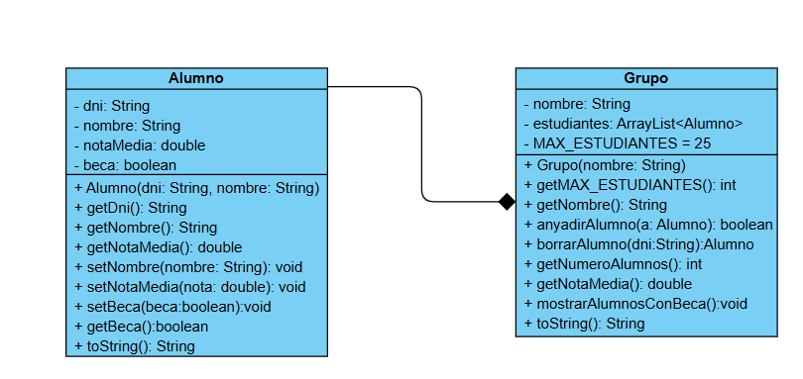

- Clase Alumno:
  - La notaMedia y la beca se inicializarán en el constructor a 0 y a false, respectivamente
- Clase Grupo:
  - MAX_ESTUDIANTES es una constante (y se definirá como estática).
  - anydirAlumno(a: Alumno): boolean. Recibe un objeto Alumno y lo añade al ArraList si no existe ningún alumno con su mismo dni y si no se han llenado todas las plazas del grupo. Si finalmente se añade, se devolverá true y si no, false.
  - borrarAlumno(dni:String): Alumno. Borra el alumno que tiene ese dni del ArrayList (si es que existe en la colección) y lo devuelve. Si no lo encuentra, devuelve null.
  - getNumeroAlumnos():int. Devuelve la cantidad de alumnos que hay en el Grupo.
  - getNotaMedia(): double. Devuelve la nota media de todos los alumnos del grupo.
  - mostrarAlumnosConBeca():void. Muestra por pantalla los alumnos que tienen beca.
  - toString():String. Devuelve un String con todos los alumnos mostrando antes de cada uno su número en la lista.
- Clase GrupoTester: crea un tester donde añadas 5 alumnos a un grupo que se llame 1DAW y 3 alumnos a un grupo que se llame 1ASIR. Prueba los métodos que aparecen descritos en el apartado b del ejercicio.

- (1 punto) En el siguiente fragmento de código, hay que incluir las conversiones que se piden en los comentarios utilizando los métodos explícitos de conversión (sin autoboxing ni unboxing)

public static void main(String[] args) {
String texto = "25";
// 1. Convertir el String a Integer (objeto)
// 2. Convertir el Integer a int (primitivo)
// 3. Convertir el int a Double (objeto)
// 4. Convertir el Double a String
System.out.println("Resultado final: " + ???);
}
}

- (1.5 puntos) En el siguiente código en Java, señala dónde se produce Autoboxing y Unboxing. No basta con decir la línea, también hay que mencionar la parte de la línea donde se produce y explicarlo brevemente.

public static Double calcular(Integer a, Double b) {
double res = a + b;
return res;
}
public static void main(String[] args) {
Integer[] datos = {2, 4, 6};
Double acumulado = 0.0;
for (int i = 0; i < datos.length; i++) {
acumulado += datos[i];
}
Double resultado = calcular(5, acumulado);
double finalRes = resultado + datos[2];
System.out.println("Resultado final: " + finalRes);
}

- (2 puntos) Se quiere modelar un sistema de juego online con la clase Jugador.
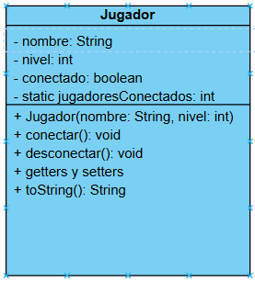
- Cuando se crea un jugador, aparecerá como conectado por defecto.
- Los métodos conectar y desconectar cambiarán la variable booleana.
- El atributo estático jugadoresConectados se debe actualizar adecuadamente.
- Se creará un mini tester que cree 5 jugadores y luego se desconectarán dos de ellos y luego se conectará uno de los desconectados. Detrás de cada acción, se mostrará el atributo estático.
- OJO: Hay que tener en cuenta en los métodos conectar y desconectar que se puede intentar conectar un jugador que ya esté conectado y desconectar uno que ya esté desconectado.

